Профсоюз работников народного образования и науки РФ
КАЛМЫЦКАЯ РЕСПУБЛИКАНСКАЯ ОРГАНИЗАЦИЯ
П Р Е З И Д И У М
ПОСТАНОВЛЕНИЕ
«13» февраля 2015 года г. Элиста
О плане проведения Года молодежи
в Калмыцкой республиканской организации в 2015 году.
Президиум рескома профсоюза ПОСТАНОВЛЯЕТ:

В целях формирования профсоюзного резерва, развития гражданского, профессионального и личностного потенциала молодежи, вовлечения молодых педагогов, студентов и обучающихся в активную профсоюзную деятельность 2015 год Центральным Советом объявлен «Годом молодежи в Общероссийском Профсоюзе образования» (далее – Год молодежи).
В соответствии с планом работы рескома Профсоюза:
1. утвердить план проведения Года молодежи в Калмыцкой республиканской организации в 2015 году;
2. использовать эмблему Года молодежи при освещении мероприятий в СМИ, при изготовлении брендовой продукции;
3. направить план проведения Года молодежи во все местные, первичные организации Профсоюза;
4. разместить план проведения Года молодежи на сайтах;
5. контроль за выполнением возложить на председателя Элистинской городской организации Профсоюза Ц. Эдееву.

Председатель
рескома профсоюза А. Коокуева

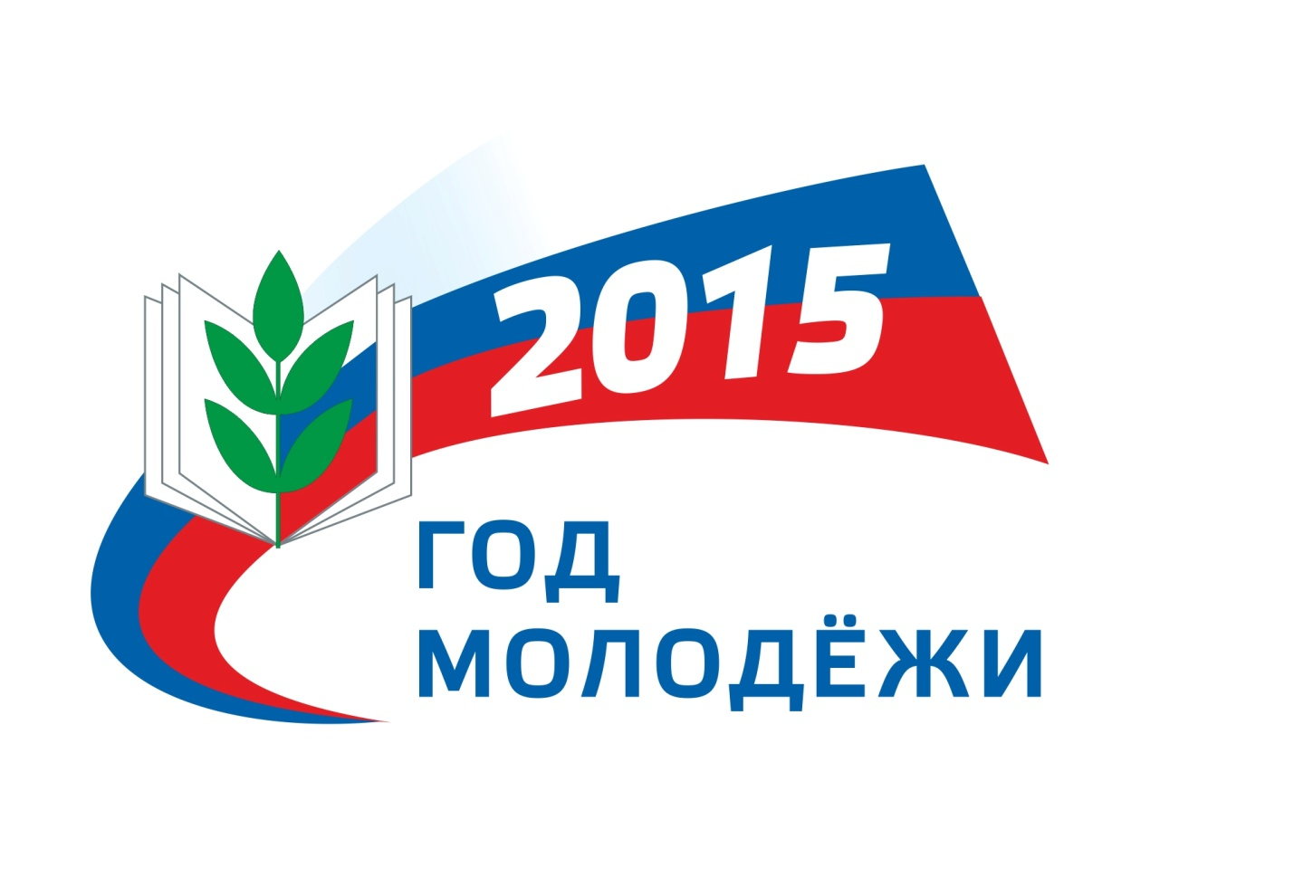
Приложение 1 к Постановлению
от 13 февраля 2015 г., п.2.4.
План проведения «Года молодёжи»
в Калмыцкой республикой организации Профсоюза
№ пп | Наименование | Срок | Ответственные за подготовку
1. | Размещение социальной рекламы по профориентации (баннер в г. Элиста) | Февраль-март | Эдеева Ц. Л., председатель Элистинского горкома Профсоюза  Муниев А. М., председатель городского клуба молодых педагогов «Пеликан»
2. | Проведение школы профактива (студенты КГУ обучают студентов СУЗов) | Февраль | Юсурова И. Б., председатель профкома студентов КГУ
3. | Интернет-акция «Молодые о наставниках» | Февраль – октябрь | Наминова З. С., председатель республиканского клуба молодых педагогов «Постижение»
4. | Проведение конкурса чтецов «Весь мир во мне и в мире я, как дома» (Творчество Д. Н. Кугультинова) | Март | Эдеева Ц. Л., председатель Элистинского горкома Профсоюза
5. | Выпуск буклета  «Молодежь и Профсоюз» | Март | Мололкина И. А., гл.правовой инспектор труда рескома Профсоюза
6. | Организация деятельности Комиссии по работе с молодежью рескома Профсоюза | В течение года | Эдеева Ц. Л.
7. | Церемония вручения премий в области общественных инициатив «Лидер года» среди студентов и сотрудников КГУ | Март | Юсурова И. Б., председатель первичной профсоюзной организации студентов КГУ
8. | Конкурс социальной рекламы | Февраль – октябрь | Муниев А. М., председатель городского клуба молодых педагогов «Пеликан»
9. | Открытие рубрики «Я – молодой!» в газете «Партнерство через понимание» | Февраль | Халгинова Н. Б., внештатный корреспондент рескома Профсоюза
10. | Организация и проведение республиканского конкурса «Педагогический дебют» | Апрель | Коокуева А. И.  Минобр РК
11. | Профориентационная работа сквозь призму Профсоюза со студентами КГУ и ЭПК (тренинги, мастер-классы, профсоюзные уроки, соревнования) | Апрель | Муниев А. М., председатель городского клуба молодых педагогов «Пеликан»,  Юсурова И. Б., председатель профкома студентов КГУ
12. | Участие в IV сессии Всероссийской педагогической школы Профсоюза (ВПШ) | Апрель | Эдеева Ц. Л.
13. | Участие в международной добровольно-патриотической акции «15 дней до Великой Победы» | Апрель | Юсурова И. Б., председатель профкома студентов КГУ
14. | Подготовка и издание сборника методических рекомендаций для молодых педагогов – членов Профсоюза «Я – учитель будущего» | Май | Муниев А. М., председатель городского клуба молодых педагогов «Пеликан»
15. | Слет молодых педагогов г. Элисты | Май | Эдеева Ц. Л., Пранцузова И. В., специалист УОА г. Элисты
16. | Участие в летнем профсоюзном тренинг – лагере по подготовке лекторов Профсоюза. | Июль | Эдеева Ц. Л.
17. | Участие во Всероссийском молодежном форуме «Селигер» | Июль-август | Эдеева Ц. Л.
18. | Республиканский Форум молодых учителей и воспитателей «Думай о будущем!» | Август | Аппарат рескома  КРИПКРО
19. | Организация и проведение республиканского слета молодых педагогов «Старт в профессию» | Сентябрь | Наминова З. С., председатель республиканского клуба молодых педагогов «Постижение»
20. | Проведение ежегодной встречи с молодыми педагогами г. Элисты «В гостях у горкома» | Октябрь | Эдеева Ц. Л.
21. | Проведение республиканского конкурса «Молодой профсоюзный лидер - 2015» | Октябрь | Аппарат рескома
22. | Научно-практическая конференция молодых педагогов ОО и ДОО г. Элисты «Первые шаги в науку» | Ноябрь | Эдеева Ц. Л.,  Пранцузова И. В., Дарминова Э. М., специалисты УОА г. Элисты
23. | Заседание республиканского клуба молодых педагогов «Постижение» | Декабрь | Наминова З. С., председатель республиканского клуба молодых педагогов «Постижение»
24. | Подведение итогов Года молодежи в Калмыцком республиканской организации Профсоюза | Декабрь
25. | Вручение премии Калмыцкого рескома Профсоюза для молодых педагогов | Декабрь | Эдеева Ц. Л.

